DLR-F4算例 使用说明
（适用于 OpenCFD-EC Ver 1.04及后续版本）
1. 计算模型
DLR-F4翼身组合体; 是第1届AIAA 阻力预测会议 (DPW) 的标准模型；
具体见参考文献[1-6]

--------------------------------------------------------------------------
2. 数据说明：
Mesh3d.dat 是网格文件 （PLOT3D格式）
（如无网格文件，可到作者的网盘下载：
https://skydrive.live.com/?cid=1cc0dcbff560c149&id=1CC0DCBFF560C149%21128
OpenCFD-EC -> 算例 –> DLR-F4）

bc3d.inp是边界条件/网格连接 文件 （Gridgen 格式）
control.ec 是Ver 1.04 版本的控制文件 （兼容1.03版本）

./result ： 计算结果
./doc 参考文献
---------------------------------------------------------------------------

3. 使用方法：
1） 编译opencfd-ec (Linux系统下使用make),得到可执行文件 (例如 opencfd-ec1.02.out)
2) 将可执行文件,Mesh3d.dat,bc3d.inp,control.in 拷贝入工作目录
3) 运行。 例如mpirun -np 8 ./opencfd-ec1.02.out
4) 监视残差 或气动力（屏幕输出），气动力也输出到force.log. 第1列为计算步，其后为六分量 （升力、阻力、侧向力、 x,y,z 方向的力矩 系数）
当残差收敛到允许值，或气动力收敛（不随时间变化），则可停止计算 （Control-C 或 bkill命令; 对于本工况，计算10000步左右可收敛）
5） 后处理： 气动力、矩在force.log中 （与实验比较时，需注意量纲及参考量；具体方法见下文）；
流场在flow3d.dat中，可以使用程序/util中的readflow3d程序读取并转化为tecplot格式；
6） 更改工况。 默认情况下，计算Mach=0.75, 攻角(AoA) 0°的工况。 如果计算其他工况，请修改control.ec 文件 （其中 Ma为Mach数，AoA为攻角）。

--------------------------------------------------------
./result中的数据说明
1）opencfd 为opencfd-ec0.98得到的结果，计算了攻角为-3，-2，-1,0,1,2 的情况。
控制文件中攻角为alhfa 参数
2）exp-DRA和exp-NLR为实验数据

---------------------------------------------------------------------------
参考文献：
1 http://aaac.larc.nasa.gov/tsab/cfdlarc/aiaa-dpw/Workshop1/ (DPW-I 官网)
2 aaac.larc.nasa.gov/tsab/cfdlarc/aiaa-dpw/ (DPW 官网)
3. AGARD-AR-303, (可在DPW-I 官网下载)
4. http://www.cfd-online.com/Forum/news.cgi/read/875
5. Laflin KR et al. Journal of Aircraft 42(5):1165-1180
6. Levy DW et al. AIAA 2013-046

4. 气动力系数、气动力矩系数的计算
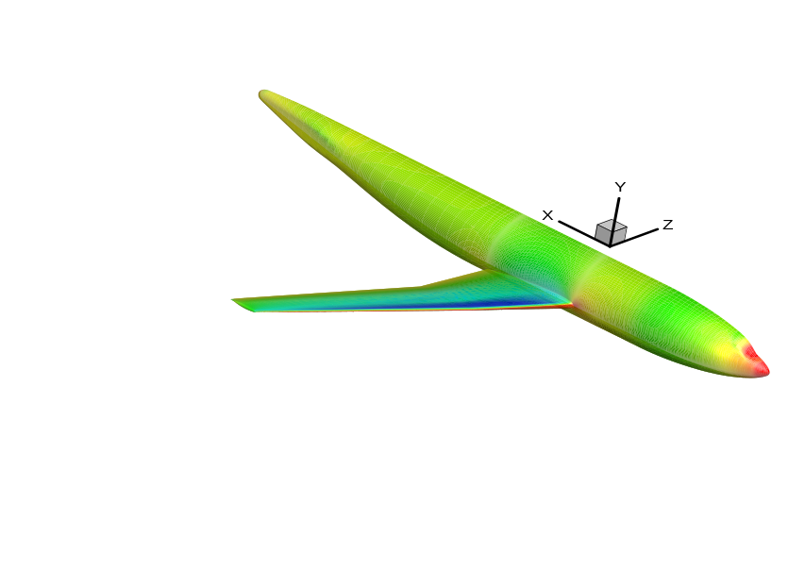
图1. DLR-F4外形及表面压力分布 （Mach 0.75, 0攻角）

屏幕输出及force.log给出三个方向的力系数(CL,CD,Cz) 及三个方向的力矩系数CM。
升力系数：
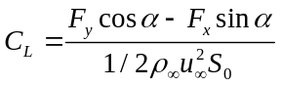 （1）
阻力系数
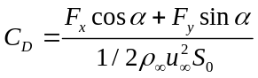 （2）
侧向力系数：
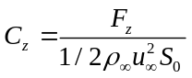 (3)
力矩系数：
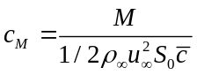 （4）
从Ver 1.04版本起，程序输出的力及力矩系数已按照上式无量纲化,无需使用者再进行转换。

注意到本计算为半模（翼身组合体的一半），因而在计算力系数时参考面积S0需要按照试验值的1/2计算，即：。 式中：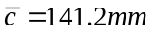。

计算结果：
按照程序设定，计算10000步后计算结束，force.log中储存了气动力、矩系数。其中第1列为计算步Step, 第2-4列依次为： 升力系数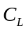,阻力系数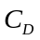，侧向力系数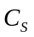，第5-7列依次为：三个方向的力矩系数（矩心为主在control.ec中设定）：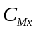，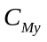，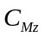。 下图曲线显示了气动力、矩的发展过程。从中可以看出，10000步时，升、阻力及俯仰力矩均已收敛。
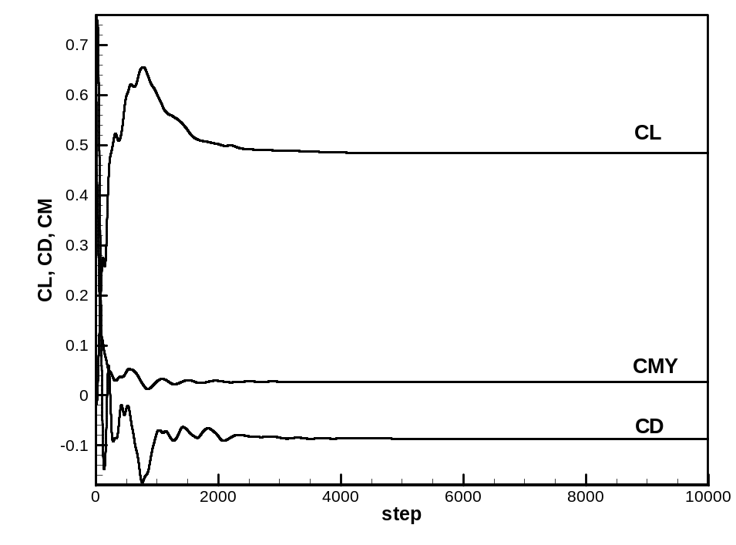
升力、阻力及俯仰力矩系数随计算步变化
Force.log 中显示，第10000步时，升力系数为0.4837, 阻力系数为0.0273, 俯仰力矩系数为0.1266 。文献[1，3]中的实验值为：升力系数0.484， 阻力系数0.028, 俯仰力矩系数：0.131 。 可见，本结果与实验吻合较好。
注： 文献[3]原文中的俯仰力矩值为-0.131, 但考虑到实验中的坐标系与本计算采用坐标系的差距（文献[3] 坐标系z轴向上，正值为抬头力矩； 本计算y轴向上，正值为低头力矩），因而转换为0.131。

